1.- Desarrollar la funcion LetraNIF(NumeroNIF) Función que devuelva la letra del NIF:

La letra del Nif se calcula hallando el resto de la división del Numero del Nif entre 23 y sumando 1 al resultado. El valor obtenido coincide con la posición de la letra en la siguiente cadena de izquierda a derecha:

"T R W A G M Y F P D X B N J Z S Q V H L C K E"
”1...........................................................................23”

2.- Crear un código que cuente el nº de palabras que contiene una frase:

- El nº de palabras que contiene una frase es igual al de blancos + 1. La versión sencilla puede presuponer que entre palabras no hay más que un blanco seguido, ni que pueda haber blancos al principio y final

3.- Comprobar que una cadena solo contiene cifras 0, 1, 3, 4, 5, 6, 7, 8, 9

4.- Comprobar que una cadena solo contiene letras y/o espacios en blanco.
.

Para estos dos ejercicios (3 y 4) puede ser interesante conocer los rangos ASCII de:

Letras mayúsculas: De 65 a 90.
Letras minúsculas: De 97 a 122.
Números: De 48 a 57.
Blanco 32.

5.- Crear las funciones típicas de cualquier lenguaje:

- Right(“cadena”, total) Extrae caracteres por la derecha.
- Left(“cadena”, total) Extrae caracteres por la izquierda.
- Mid(“cadena”,inicio, total) Extrae un nº de caracteres desde una posición dada.

Estas funciones deben devolver un string con la subcadena obtenida.

6.- Crear la función:

- Trim(Cadena) Que devuelva una cadena quitando los posibles blancos por la izquierda y derecha que pudiese tener cadena original.

7.- Mejorar el ejercicio del redondeo con X decimales (apuntes) de forma que siempre aparezcan ceros, aunque no tenga cifra decimal:

Por ejemplo, para 3 decimales 128.25 → 128.250 128 → 128.000

8.- Crear una tabla cuadrada con los códigos ASCII del 0 a 155:

Los encabezamientos de filas y columnas deben ir en hexadecimal de 0 a F (0 a 15), la intersección de fila y columna en la tabla nos debe dar el numero ASCII correspondiente (0 a 255 o sea de 00 a FF).

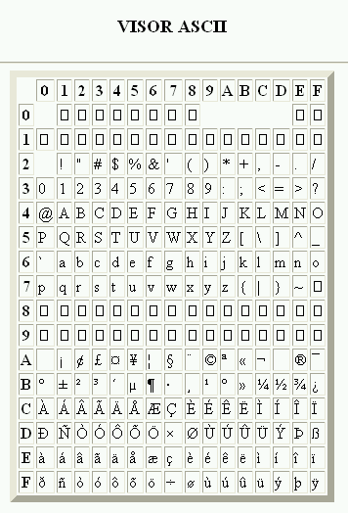

Para resolver este ejercicio se debe hacer uso del siguiente método que devuelve el carácter ASCII de un código correspondiente entre 0 y 255.

String.fromCharCode(codigoASCII)

Var Dato = String.fromCharCode(65) // Devuelve “A” en la variable Dato.
11.- Se pide realizar un script en el que aparezca una imagen y debajo de esta imagen debe aparecer un botón de un formulario con la leyenda "Cambia". Cuando el usuario pulse este botón, la imagen debe cambiar a otra, con la peculiaridad de que al volver a pulsarlo, reaparezca la primera. Se pide que la implementación se desarrolle en una sola función.
La pantalla, en su situación inicial sería:
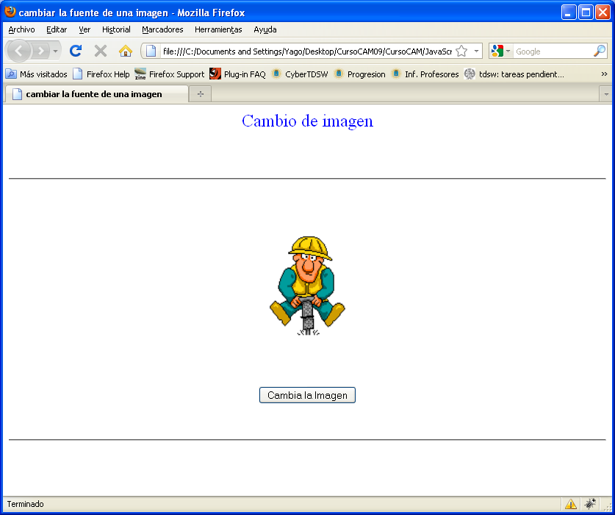
y al pulsar:
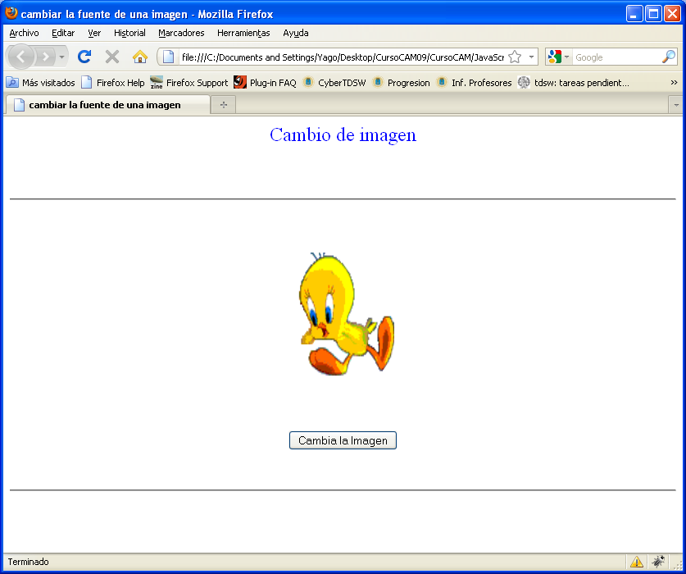
volviendo a la situación inicial si se repite la pulsación

- .

12.- Comprobar que un Email tecleado en una caja de texto de un formulario es correcto.

Las comprobaciones que hay que hacer son:

- Debe haber un símbolo @
- Debe haber un símbolo punto ( . ) ← Para el ejercicio suponemos que las direcciones de Email solo tienen uno.
- Estos dos símbolos no pueden estar ni al principio ni al final.
- La @ debe ser anterior al punto.
- Entre la @ y el punto debe existir algún carácter (@ y punto no pueden ir seguidos).
- Después del punto solo deben existir 2 o 3 caracteres.
- . . . . . . otras que se considere necesario ….

Final del formulario

